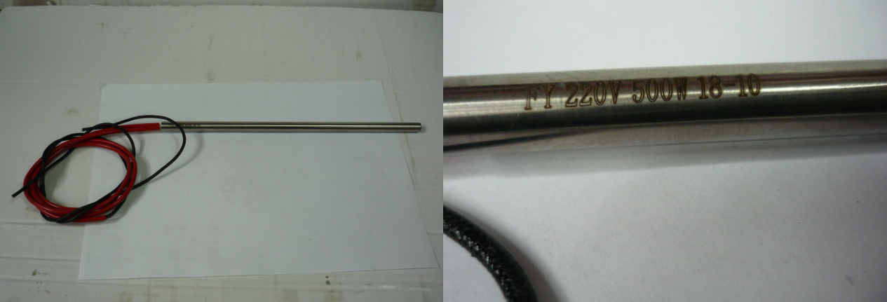

Код из 1С | Артикул | Наименование/ Бренд/  Поставщик | Габариты  Д*Ш*В,  мм | Масса,  гр | Материал | Место установки/Назначение
F0031952 | нет | Тэн пальчиковый 9,6*260 мм 220V/500W | D=9,6  L=260  220V  500W | 30 | Металл,  ПВХ | Кромкооблицовочный станок EuroSmart/клеевой узел
 |  | Xiaofeng

